Всероссийский конкурс образовательных практик по обновлению содержания и технологий дополнительного образования в соответствии с приоритетными направлениями, в том числе каникулярных профориентационных школ, организованных образовательными организациями в 2022 году

наименование образовательной практики
Всероссийская краткосрочная профориентационная профильная смена по реализации сетевой дополнительной общеобразовательной общеразвивающей программы
«ЛАБОРАТОРИЯ ПРОФЕССИЙ И НАВЫКОВ. PROFI.SKILLS.LAB»

номинация
7.2. Социально-гуманитарная

приоритетное направление
Менеджмент кросскультурных коммуникаций

Авторы:
Котова Анна Александровна,
методист, зам. директора СПб ГЦДТТ,
Васильева Юлия Владимировна,
методист, зам. директора СПбГЦДТТ,
Пугачева Татьяна Сергеевна,
старший методист СПб ГЦДТТ,
Масленникова Ольга Александровна,
директор по развитию музея-макета «Петровская Акватория»

Санкт-Петербург
2022 год
Паспорт образовательной практики
Наименование образовательной практики | Всероссийская краткосрочная профориентационная профильная смена по реализации сетевой дополнительной общеобразовательной общеразвивающей программы «Лаборатория профессий и навыков PROFI.SKILLS.ЛАБ»
Номинация | 7.2. Социально-гуманитарная
Приоритетное направление | Менеджмент кросскультурных коммуникаций
Цель | Создание условий и методических инструментов обновления содержания и технологий программы дополнительного образования в соответствии приоритетными направлениями в рамках каникулярной летней профориентационной смены.
Задачи | Ведущей направленностью смены стала социально-гуманитарная поскольку главной задачей практики является: формирование первичного профессионального самоопределения и выстраивание кросскультурных связей у участников смены при помощи комплекса различных мероприятий-активностей (мастер-классов, интерактивных лекций, занятий и т.д.).  Задачи образовательной практики:  - Активизация и коллаборация профессиональных связей между всеми образовательными организациями из 8 регионов Российской Федерации, с возможностью расширения вариативности содержания и доступности ДОП через создание модели партнерства «школа – организация дополнительного образования детей – профессиональная образовательная организация - организация высшего образования – работодатель».  - Создание эффективного механизма построения новых горизонтальных маршрутов профессионального развития и самоопределения подростков в процессе освоения ключевых компетенций Soft skills.  - Создание организационных условий для включения участников смены в социокультурный контекст и формирования компетенций успешного и позитивного взаимодействия с другими участниками коллективов в рамках освоения содержания ДОП с целью решения задачи межкультурной коммуникации.  - Расширение охвата обучающихся в каникулярный период средствами дополнительного образования.
Возраст обучающихся | Практика рассчитана на детей и подростков 10-17 лет
Место и назначение образовательной практики в содержании и реализации ДООП | Практика создает организационные и информационные условия, управленческие механизмы и методические инструменты для реализации созданной специально для этой практики ДООП «ЛАБОРАТОРИЯ ПРОФЕССИЙ И НАВЫКОВ. PROFI.SKILLS.LAB», краткосрочной по срокам реализации, модульной по содержанию, сетевой по форме, с целью получения планируемых образовательных результатов.
Краткая аннотация (для опубликования в реестре) | Образовательная практика представляет методический инструментарий для эффективной реализации ДООП «ЛАБОРАТОРИЯ ПРОФЕССИЙ И НАВЫКОВ. PROFI.SKILLS.LAB» в формате каникулярной летней смены.  Практика была реализована при поддержке сетевого и социального партнерства, направленного на расширение вариативности и обновление содержания программы, в очно-дистанционном формате, что обеспечило доступность программ ДО для обучающихся из отдаленных уголков РФ.  На базе сетевых партнеров смены в очном режиме проходили занятия. У каждого ДОД или СОШ были сформированы свои команды из ребят, которые каждый день очно осваивали образовательные модули практики. Для участия в общих мероприятий команды и индивидуальные участники выходили в онлайн в режиме реального времени. Дети с ОВЗ, благодаря данному формату, тоже принимали участие в мастер-классах и факультативах в онлайн режиме.  Практика включает в себя методические и дидактические материалы для реализации образовательных модулей и проектной деятельности; широкий спектр форм и методов контроля и оценки результатов освоения учебного материала; апробированную рейтинговую систему для замера уровня освоения ключевых компетенций Soft skills.  Основой методического обеспечения является сайт смены: http://profi-skill-lab.ru/ На сайте размещены мастер-классы в формате видеороликов, факультативы, представлены ссылки на виртуальные экскурсии по различным музеям, шаблоны и раздаточный материал и т.п.  Образовательная практика стала эффективными профессиональными пробами для 300 школьников из разных регионов РФ.  Педагогический опыт, представленный в комплекте практики можно транслировать, корректируя его наполнение согласно содержанию программ ДО.
Этапы и сроки реализации образовательной практики
Этап, сроки | Содержание
Подготовительный (11-24 мая 2021 года) | 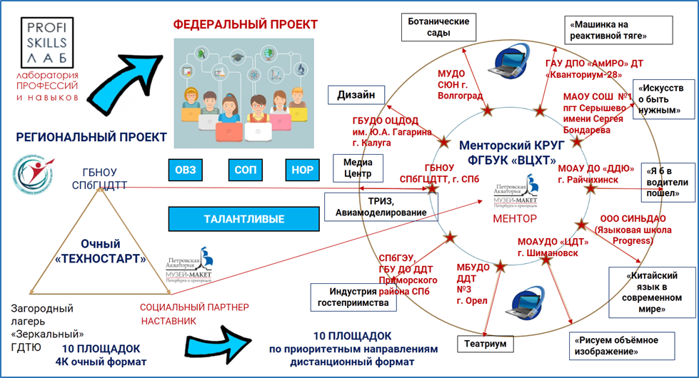  Зарождение идеи смены и обсуждение ее на заседании менторского КРУГа.  Схема. Инфографика модели смены от идеи до воплощения  Обсуждение смены со специалистами организаций ДОД из регионов России, а также с социальными партнерами;  Работа с информационными ресурсами;  Разработка ДООП «Лаборатория профессий и навыков. PROFI.SKILLS.LAB» с учетом целевого вектора смены;  Разработка основной концепции каникулярной смены, проработка основных мероприятий;  Разработка план-сетки смены;  Работа с педагогами дополнительного образования детей (ДОД) из регионов России, представителями профессиональных кругов и социальных партнеров: погружение в тематику смены, анализ возможности вариаций мероприятий, проведение консультаций и технических репетиций по ключевым мероприятиям смены.
Организационный (25-11 июня 2021 года) | Подготовка дидактического материала к занятиям по профилю смены;  Подготовка необходимых, вспомогательных, технических и канцелярских средств;  Адаптация и корректировка мероприятий смены.
Основной (17-23 июня 2021 года) | Реализация программы «Лаборатория профессий и навыков. PROFI.SKILLS.LAB».
Заключительный (22-25 июня 2021 года) | Подведение итогов смены;  Получение обратной связи от участников;  Анализ индивидуальных и групповых достижений.
Рефлексивный (28 июня – 6 июля 2021 года) | Определение «+» и «-» в реализации образовательной практики;  Количественно-качественный анализ практики.
Необходимые ресурсы: материально-технические, информационные, интеллектуальные, организационные, кадровые | Организационные ресурсы:  Данная практика – это результат межведомственного взаимодействия ГБНОУ Санкт-Петербургского городского центра детского технического творчества и Музея-макета «Петровская Акватория», а также участников менторского КРУГа (менторская консультативная развивающая управленческая группа), которые включились на договорной основе в систему сетевого взаимодействия по реализации образовательной программы профильной смены «Лаборатория профессий и навыков PROFI.SKILS.LAB», что позволило использовать ресурсы многих организаций для достижения образовательных результатов.  Также в организационные условия необходимо включить наличие социальных партнеров:  ВЦХТ – флагман проекта, повышающий значимость, мотивацию для участников из регионов, финансовая составляющая проекта.  Музей-макет «Петровская акватория» - частный бизнес, наставник проекта, точка сплочения, объединитель идей и территорий, участник смены.  СПбГЦДТТ – организатор, руководитель процесса, методист содержания, участник смены.  В смене принимали участие 15 организаций ДОД из 8 регионов России, 15 команд-участниц на базе ДОД и СОШ, 157 индивидуальных участников, а также около 20 социальных партнеров.  Информационные и организационно-технические ресурсы:  - сайт проекта;  - группа «ВКонтакте»;  - канал на «YouTube»;  - онлайн опросы и анкетирование;  - ежедневные информационные рассылки;  - онлайн трансляции ключевых событий и защита проектных работ;  - ежедневные онлайн установочные сессии;  - чат технической поддержки;  - информационное сопровождение событие на региональных порталах.  Методические ресурсы:  - Договор на выполнение задания по проведению профориентационной каникулярной смены.  - Договора о сетевой форме реализации образовательной практики, заключенные с ОО, на базах которых проводились мастер-классы и тем самым использовались их методические, кадровые, материально-технические ресурсы для реализации практики (таких договоров было 10).  - В рамках организационного обеспечения смены были заключены 10 договоров подряда со специалистами для организации и проведения 10 активностей (мастер-классов), направленных на формирование у участников проекта особых умений и компетенций, необходимых для социально-профессионального самоопределения.  - Описания мастер-классов и их организационно-технического оснащения.  - Материалы по проектной деятельности, а именно Положение и критериальные документы конкурса творческих проектов «Калейдоскоп профессий» в рамках профильной смены.  - Инструменты педагогической диагностики.  - Сценарные планы оргмассовых и досуговых мероприятий.  - Оценка удовлетворенности качеством организации и проведения профориентационной смены «Лаборатория профессий и навыков. PROFI.SKILLS.ЛАБ».  Кадровые:  Наставник команд. Деятельность: координация содержания учебного процесса с методистом очной смены, обеспечения взаимосвязи между всеми участниками онлайн образовательного процесса на смене.  Методист – организатор смены. Деятельность: обеспечение необходимых условий для проведения мероприятий смены, условий проведения занятий по профилю. Обеспечение взаимосвязи между всеми участниками образовательного процесса на смене и организаторами досуговой деятельности, подготовка и проведение массовых мероприятий на смене.  Вожатый, воспитатель. Деятельность: отслеживание режимных моментов детей на смене. Участие в проведении массовых мероприятий. Подготовка и проведение дел, направленных на формирование комфортной психологической среды в коллективе. Участие в жюри конкурсных программ.  Педагог дополнительного образования, специалист приоритетных направленностей. Деятельность: обеспечение грамотного подхода к проведению образовательных модулей смены. Проведение дистанционных площадок и проектных событий смены. Участие в жюри конкурсных программ.  Организатор смены. Деятельность: обеспечивает эффективное руководство работы дистанционных площадок, проведения мастер-классов и факультативов, взаимодействие всех специалистов смены. Организует и проводит ежедневное информационное собрание педагогов дополнительного образования, корректирует организационные вопросы.  Куратор смены, специалист по теме, выбранной в качестве профилирующей на данной смены. Деятельность: контроль за реализацией специализированного образовательного модуля, обеспечение эффективной работы дистанционных площадок. Участие в жюри конкурсных мероприятий.  Педагог-организатор, секретарь штаба смены. Деятельность: осуществляет координацию работы специалистов в случае возникновения форс-мажорных ситуаций, подготавливает печатную продукцию, презентации по тематике смены. Участвует в подготовке и проведении мероприятий.  Приглашенный специалист по приоритетным направлениям (различные профессиональные сферы, бизнес, наука, управления учебными техническими средствами, инновационные технологии и т. д.). Деятельность: чтение лекций/проведение практических занятий по предмету в концепции смены. Участие в жюри конкурсных программ.  Материально-технические ресурсы:  Материально-техническая база обеспечивается высокотехнологичным оборудованием СПбГЦДТТ в соответствии с запросами творческих площадок и помещениями.  В процессе проведения мероприятий смены использовалась вся ресурсная база сетевых партнеров –учреждений (методические, кадровые, материально-технические ресурсы), так как представители организаций ДОД, после заключения договоров стали площадками для проведения мастер-классов.
Результат реализации образовательной практики | Результаты реализации образовательной практики:  - Активизация и коллаборация профессиональных связей между организациями ДОД, которые стали участниками смены (15 команд-участниц на базе ДОД и СОШ, 157 индивидуальных участников из 8 регионов Российской Федерации) в рамках подписанных договоров о сотрудничестве и сетевой реализации образовательной программы, а также договоров подряда со специалистами для организации и проведения 10 активностей (мастер-классов).  - Привлечение к сотрудничеству социальных партнеров для расширения вариативности и обновления содержания программы в очно-дистанционном формате, что обеспечило доступность программ ДО для обучающихся из отдаленных уголков РФ. В смене приняли участие около 20 социальных партнеров. Примеры договоров: Договор №ВС-2, Договор №ВС-7, Договор №ВС-11  - Установление кросскультурных связей между участниками образовательного процесса посредством взаимодействия на различных мероприятиях смены.  - Разработка и апробация инструментов педагогической диагностики для формирования первичного профориентационного самоопределения у участников смены: профориентационные тесты на площадке «Россия – страна возможностей», тесты на логику, творческие задания по материалам площадок, рейтинговая система. Данные, подтверждающие результативность освоения программы: Оценка удовлетворенности качеством, Итоговый рейтинг команд и личных участников, Итоговый протокол  - Расширение вариативности содержания ДО в рамках образовательной программы за счет возможностей модульного построения содержания, в соответствии с приоритетными направлениями для выстраивания новых маршрутов профессионального самоопределения обучающихся. На смене работали площадки по всем направленностям дополнительного образования: из 27 мастер-классов, заявленных в программе, 8 (31%) было по социально-гуманитарной направленности, 7 (26%) – по художественной, 6 (22%) – по технической, по 2 – естественно-научной, физкультурно-спортивной и туристко-краеведческой. Приоритетные направления по обновлению содержания и технологий ДОД были задействованы широким спектром. Подробнее с перечнем мастер-классов и векторов можно ознакомиться в файле Приоритетные вектора.  - Выстраивание новых маршрутов профессионального самоопределения учащихся с учетом пожеланий самих детей, в первую очередь за счет создания дистанционных площадок, через которые происходит интеграция мультикультурного потенциала участников Менторского КРУГа. Это стало возможным за счет выстраивания системы оперативной обратной связи в процессе проведения смены. Материалы по анкетированию: Анализ вводной анкеты, Оценка удовлетворенности Материалы рейтинга представлены в файле Итоговый качеством.  - Расширение охвата обучающихся в каникулярный период средствами дополнительного образования и путем решения задач государственной системы «Навигатор» по учету контингента в удаленных регионах РФ, таких, как поселки и сельские поселения в Амурском крае.  Материалы, подтверждающие образовательные результаты обучающихся:  Для осуществления диагностики уровня участников смены, их включенности в образовательный процесс смены и обратной связи было проведено входное и итоговое анкетирование. В паспорте представляем результаты итогового анкетирования, которые показали насколько ожидания ребят совпали с реальными занятиями и мероприятиями смены, позволили получить обратный отклик и пожелания о проведении и организации смены.  По материалам мастер-классов смены ребята выбрали заинтересовавшие их профессии. На первой позиции профессия инженера (22%), на втором месте – мультипликатор (21%) и на третьем – журналист (12%).  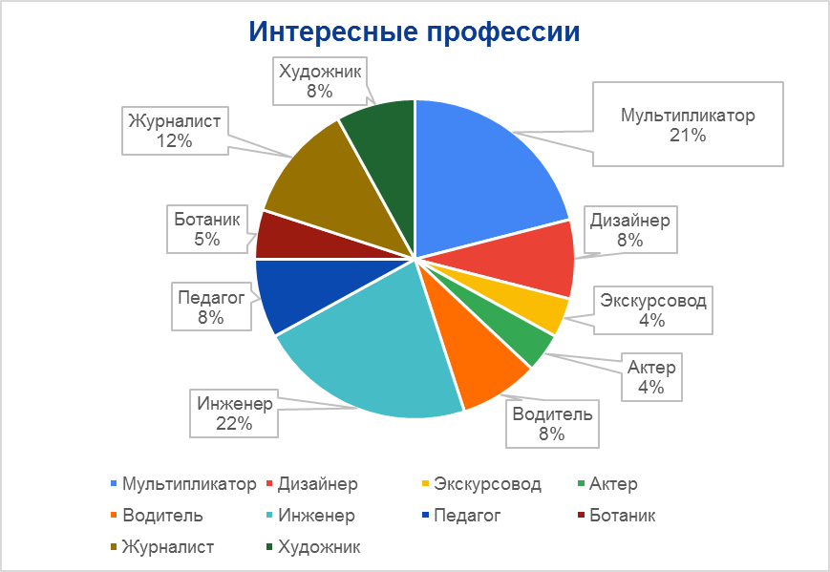  Перечень профессий охватывает практически все темы, которые были представлены на мастер-классах.  Диаграмма 1. Выбор наиболее интересной профессии по итогам смены  В образовательной сфере участники смены отметили знакомство с различными видами деятельности, которые они освоили за неделю каникулярных занятий – от проектной деятельности до освоения азов китайского языка.  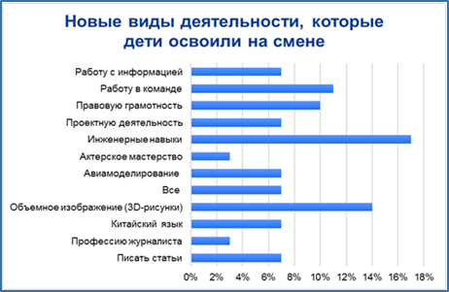  Самыми значимыми ребята сочли инженерные навыки (17%), на втором месте - умение создавать 3D-рисунки (14%), занятие, на третье место участники смены - навыки работать в команде (11%).  Диаграмма 2. Новые виды деятельности, которые ребята освоили на смене  Таким образом, ребята за каникулярную неделю освоили широкий спектр новых умений и навыков в самых разных профессиональных сферах. Работая над проектами, ребята вышли на новый уровень компетенций по работе с информацией, аналитикой, прокачали свою коммуникабельность и критическое мышление.  Программа смены оправдала ожидания детей, что подтверждается результатами анкетирования, являющегося важным элементом диагностики на смене. Подробная аналитическая справка по итоговому анкетированию находится в папке «Аналитические материалы по анкетированию».  В процессе реализации образовательной практики профориентационной профильной смены «Лаборатория профессий и навыков PROFI.SKILLS.ЛАБ» была разработана и апробирована рейтинговая система, позволяющая замерить уровень освоения ключевых компетенций Soft skills:  • уровень интеллектуальных способностей участников смены;  • творческий потенциал учащихся;  • умение и желание работать в команде;  • лидерские качества;  • коммуникативность и организаторские навыки.  Участие в мероприятиях смены оценивалось определенным количеством баллов. Созданная система начисления баллов складывалась из баллов за все ключевые мероприятия смены и бонусных баллов, которые можно было заработать на мастер-классах, в медиа-центре, в творческих мероприятиях смены.  Гибкая система рейтинга дала возможность ввести все показатели, необходимые для оценивания по всем критериям от интеллектуального уровня до уровней компетенций, полученных на смене. Материалы рейтинга представлены в файле Итоговый рейтинг личных участников.  Успешность освоения образовательной программы отражена в итоговом протоколе. Среди всех участников смены были выявлены сильные мотивированные на профессиональное самоопределение ребята, каждый из которых был отмечен за успехи в разных конкурсах как индивидуально, так и в составе команд. Большое количество победителей и лауреатов конкурсов, также подтверждает эффективность реализации программы. С итогами смены можно ознакомиться в файле Итоговый протокол.
Перспективы развития образовательной практики | Образовательная практика «Лаборатория профессий и навыков. PROFI.SKILLS.LAB» - это готовый к использованию методический продукт. Модульный тип построения содержания практики позволяет наполнить ее оригинальным содержанием по образу и подобию прототипа.  Методические, дидактические и оценочные материалы возможно использовать как в контексте реализуемой профильной смены, так и в формате отдельных занятий по выбору педагогов различных образовательных направленностей.  Данную педагогическую практику возможно использовать для организации досуга в очных летних оздоровительных лагерях или городских летних лагерях на базе СОШ или УДОД.  Педагоги, методисты и другие работники образовательных учреждений из разных регионов РФ в ходе итогового вебинара онлайн-смены «Лаборатория профессий и навыков. PROFI.SKILLS.LAB», который проводился на базе СПбГЦДТТ, высказали желание продолжить сотрудничество и провести подобные смены в своих регионах, опираясь на полученный опыт, что доказывает масштабируемость данного комплекта программно-методического материала.  Таким образом, педагогический опыт, представленный в комплекте программно-методических материалов образовательной программы профильной смены «Лаборатория профессий и навыков. PROFI.SKILLS.LAB», в перспективе можно транслировать, корректируя его наполнение согласно содержанию программ дополнительного образования различной направленности.
Приложения | Методические и дидактические материалы  1. Характеристика методических и дидактических материалов  2. План-сетка  3. Приоритетные вектора  4. Описания занятий  5. Задания к мастер-классам  6. Виртуальные экскурсии  7. Сценарии мероприятий  8. Чертежи для авиамоделирования  — Макет №1  — Макет №2  — Макет №2_часть2  9. Презентации  — Факультатив по картингу  — Шаблон презентации для проектной работы
Цифровые следы реализации образовательной практики | Проведение онлайн-смены сопровождалось информационной поддержкой в сети Интернет. Для смены был разработан сайт, где в свободном доступе расположены все методические материалы. Ссылка на сайт http://profi-skill-lab.ru/  В официальной группе в социальной сети «ВКонтакте» также представлены материалы программно-методического комплекса – статистические данные, аналитические справки, ссылки на мероприятия, электронное портфолио участников смены. Ссылка на группу https://vk.com/profi_skills_lab  Дистанционный формат мероприятий практики позволяет активно диссеминировать данный педагогический опыт. Так в процессе проведения смены информация о ней была размещена в официальных источниках информации различных регионов РФ от Москвы и Санкт-Петербурга до Амурской области. Более подробно познакомиться с информационными анонсами можно пройдя по гиперссылкам:  https://maloyaroslavec.bezformata.com/listnews/proforientatcionnaya-profilnaya-smena/94814790/  https://dopportal.amurobl.ru/program/8691-laboratoriya-professii-i-navykov-profiskillslab  https://kvantorium28.ru/%D0%B0%D0%BC%D1%83%D1%80%D1%81%D0%BA%D0%B8%D1%85-%D1%88%D0%BA%D0%BE%D0%BB%D1%8C%D0%BD%D0%B8%D0%BA%D0%BE%D0%B2-%D0%BF%D1%80%D0%B8%D0%B3%D0%BB%D0%B0%D1%88%D0%B0%D1%8E%D1%82-%D0%BD%D0%B0-%D0%B2%D1%81/  https://centercoop.ru/press-tsentr/novosti/v-nbsp-peterburge-prokhodit-vserossiyskaya-onlayn-smena-laboratoriya-professiy-i-nbsp-navykov-profi-/  https://mousun.oshkole.ru/news/84185.html  https://www.amur-iro.ru/novosti/amurskie-kvantoriancy-stali-pobediteljam-2633.html  http://ronomal.kaluga.ru/moo/index.php?option=com_content&view=article&id=2443:-----l----profiskillsr&catid=2:2011-04-26-15-46-18&Itemid=3  http://dop.edu.ru/event/34432/vserossiiskaya-kanikulyarnaya-proforientatsionnaya-profilnaya-smena-laboratoriya-professii-i-navykov  https://zeya-school4.ru/index.php/2012-08-14-00-28-29/novosti/1284-vserossijskaya-proforientatsionnaya-smena-17-06-23-06-21  https://www.ooazeya.ru/%D0%9D%D0%BE%D0%B2%D0%BE%D1%81%D1%82%D0%B8/%D0%BB%D0%B0%D0%B1%D0%BE%D1%80%D0%B0%D1%82%D0%BE%D1%80%D0%B8%D1%8F_%D0%BF%D1%80%D0%BE%D1%84%D0%B5%D1%81%D1%81%D0%B8%D0%B9_%D0%B8_%D0%BD%D0%B0%D0%B2%D1%8B%D0%BA%D0%BE%D0%B2_profiskills%D0%BB%D0%B0%D0%B1  https://ok.ru/group54661173477400/topic/153811072327704

Текст описания образовательной практики
Городской центр детского технического творчества представляет опыт сетевой организации каникулярной смены, реализованной в рамках Всероссийской краткосрочной профориентационной профильной смены по дополнительной общеобразовательной общеразвивающей программе «Лаборатория профессий и навыков PROFI.SKILLS.ЛAБ» в формате онлайн с приоритетными векторами по социально-гуманитарной направленности программ дополнительного образования детей. Ссылка на программу!
В фундамент этого опыта заложено несколько оснований, которые сделали его успешным, результативным и масштабируемым.
Итак, какие же это основания?
Во-первых, организация профориентационной летней смены была реализована в рамках договора на выполнение задания по проведению профориентационной каникулярной смены, подготовленной образовательными организациями при участии «Всероссийского центра развития художественного творчества и гуманитарных технологий».
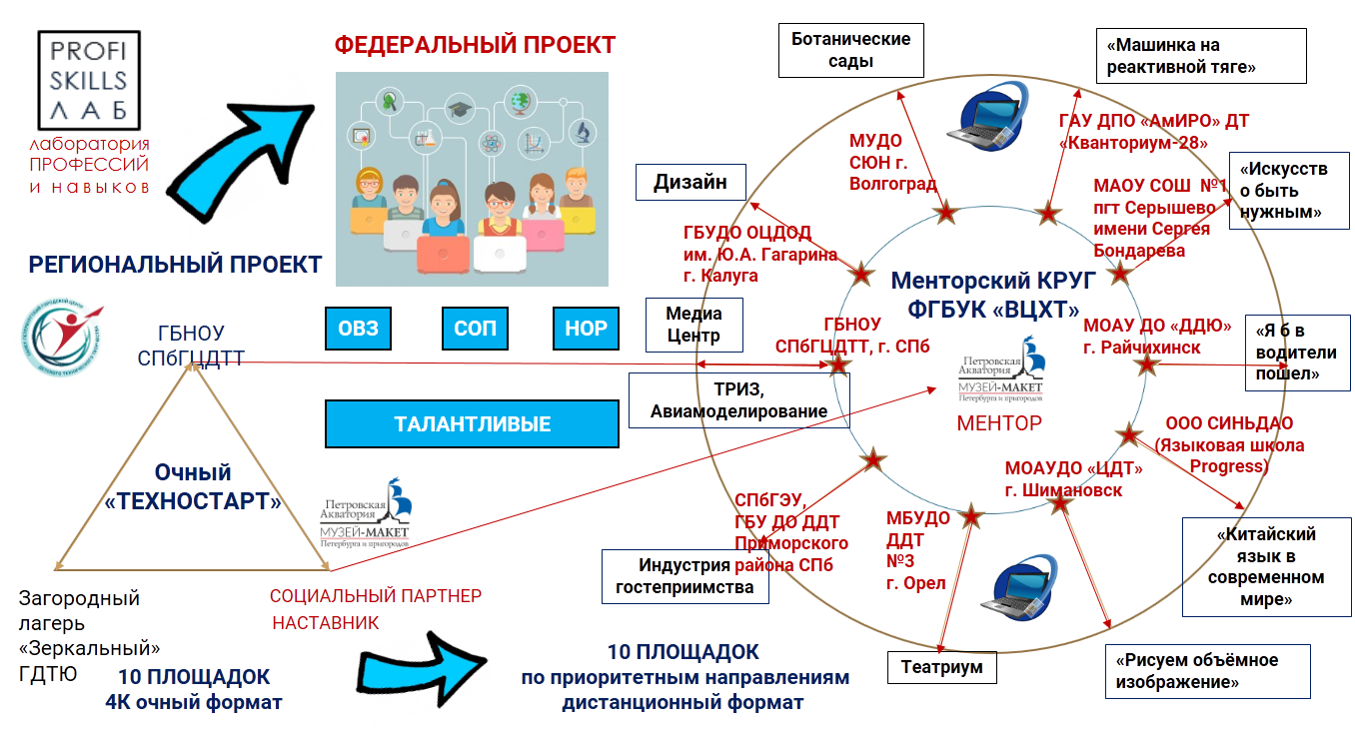
Во-вторых, многие образовательные организации, которые приняли участие в смене, сотрудничали в рамках работы менторского КРУГа (менторская консультативная развивающая управленческая группа). А это новая форма обучения, методической поддержки и сопровождения педагогов, которая была реализована на базе ВЦХТ под руководством в качестве ментора, Масленниковой О.А., директора по развитию музея макета «Петровская акватория».
Схема 1. Инфографика модели смены от идеи до воплощения

В-третьих, успешный опыт межсетевого межведомственного взаимодействия СПбГЦДТТ и Музея-макета «Петровская Акватория», в том числе в рамках организации профориентационных смен в ЗЦ ДЮТ «Зеркальный» в очном формате. Этот опыт также позволил использовать имеющиеся наработки в организации каникулярной онлайн-смены.
Таким образом была задумана и успешно реализована СЕТЕВАЯ ПРОФОРИЕНТАЦИОННАЯ ЛЕТНЯЯ СМЕНА. Для фактического проведения смены была разработана образовательная практика, включающая всю совокупность методических, дидактических, оценочных материалов, обеспечивающих эффективную реализацию программы «Лаборатория профессий и навыков PROFI.SKILLS.ЛAБ».
Актуальность данной образовательной практики обусловлена потребностями социума в:
- расширении вариативности содержания и технологий образовательных практик, качества и доступности дополнительных общеобразовательных программ для обучающихся по приоритетным направлениям дополнительного образования;
- обеспечении развития партнерства в рамках взаимодействия «школа – организация дополнительного образования – профессиональная образовательная организация – организация высшего образования – работодатель» при реализации краткосрочных профориентационных программ;
- совершенствовании профессиональных методических компетенций участников образовательного процесса;
- позитивно социализированной молодежи, способной ставить цели, добиваться результатов, решать возникающие проблемы, эффективно взаимодействовать с другими;
- развитии и контентном наполнении цифрового реестра эффективных образовательных практик по обновлению содержания и технологий ДОД.
Данная практика решает также еще одну актуальную задачу, связанную с формированием общенациональной российской идентичности, нацеленной на интеграцию мультикультурного населения России.
Результатом работы авторского коллектива стала идея организации Всероссийской смены «Лаборатория профессий и навыков PROFI.SKILLS.ЛAБ» в очно-дистанционном формате, объединившая организации дополнительного образования от Санкт-Петербурга до Амура с включением бизнеса, ВУЗов, социальных партнеров, в том числе музеев, в образовательный процесс.
Нужно отметить, что в данном проекте на обновление содержания дополнительного образования работало:
- система взаимодействия социального партнерства, направленная на эффективную структуру организации смены (причем важно, что учитывались все этапы: подготовительный, этап проведения и этап подведения итогов, отчетный этап);
- сформированная, на основе участников менторского круга, системе наставничества, система сетевого взаимодействия по реализации образовательной программы профильной смены «Лаборатория профессий и навыков PROFI.SKILS.LAB», которая обеспечила содержательные ресурсы.
Онлайн-смена «Лаборатория профессий и навыков. PROFI.SKILLS.LAB» решала задачи привлечения к сотрудничеству социальных партнеров:
ВЦХТ – флагман проекта, повышающий значимость, мотивацию для участников из регионов, финансовая составляющая проекта.
Музей-макет «Петровская акватория» - частный бизнес, наставник проекта, точка сплочения, объединитель идей и территорий, участник смены.
СПбГЦДТТ – организатор, руководитель процесса, методист содержания, участник смены.
В смене принимали участие 15 организаций ДОД из 8 регионов России, 157 индивидуальных участников и около 20 социальных партнеров.
Для слаженной работы были разработаны регламентирующие документы и материалы, ставшие основой образовательной практики. Именно они способствуют включению в работу на первом этапе, а затем помогают выстраивать согласованные траектории движения и масштабируемость практики:
- Договор на выполнение задания по проведению профориентационной каникулярной смены, к нему была разработана образовательная Программа.
- Договора о сетевой форме реализации образовательной программы, заключенные с ОО, на базах которых проводились мастер-классы и тем самым использовались их методические, кадровые, материально-технические ресурсы для реализации Программы (таких договоров было 10).
- В рамках организационного обеспечения смены были заключены 10 договоров подряда со специалистами для организации и проведения 10 активностей (мастер-классов), направленных на формирование у участников проекта особых умений и компетенций, необходимых для социально-профессионального самоопределения.
- Описания мастер-классов и их организационно-технического оснащения.
- Материалы по проектной деятельности, а именно Положение и критериальные документы конкурса творческих проектов «Калейдоскоп профессий» в рамках профильной смены.
- Инструменты педагогической диагностики.
- Сценарные планы оргмассовых и досуговых мероприятий.
- Оценка удовлетворенности качеством организации и проведения профориентационной смены «Лаборатория профессий и навыков. PROFI.SKILLS.ЛАБ».
Методическое сопровождение осуществлялось специалистами СПбГЦДТТ: разработка материалов для образовательной Программы, методических и дидактических материалов к мастер-классам и факультативам, инструментария для оценки знаний и умений учащихся. Были выстроены цели и задачи для эффективного воплощения практики в формате профильной онлайн-смены.
Цель практики: создание условий и методических инструментов обновления содержания и технологий программы дополнительного образования в соответствии приоритетными направлениями в рамках каникулярной летней профориентационной смены.
Ведущей направленностью смены стала социально-гуманитарная поскольку главной задачей практики является: формирование первичного профессионального самоопределения и выстраивание кросскультурных связей у участников смены при помощи комплекса различных мероприятий-активностей (мастер-классов, интерактивных лекций, занятий и т.д.).
Задачи образовательной практики:
- Активизация и коллаборация профессиональных связей между всеми образовательными организациями из 8 регионов Российской Федерации, с возможностью расширения вариативности содержания и доступности ДОП через создание модели партнерства «школа – организация дополнительного образования детей – профессиональная образовательная организация - организация высшего образования – работодатель».
- Создание эффективного механизма построения новых горизонтальных маршрутов профессионального развития и самоопределения подростков в процессе освоения ключевых компетенций Soft skills.
- Создание организационных условий для включения участников смены в социокультурный контекст и формирования компетенций успешного и позитивного взаимодействия с другими участниками коллективов в рамках освоения содержания ДОП с целью решения задачи межкультурной коммуникации.
- Расширение охвата обучающихся в каникулярный период средствами дополнительного образования.
Для реализации основных задач необходимы:
- методическое сопровождение и трансфер новых практик, технологий, методов работы по обновлению содержания и технологий дополнительного образования;
- осуществление пролонгированного методического анализа деятельности региональных систем дополнительного образования детей, в соответствии с задачами государственной образовательной политики;
- привлечение к сотрудничеству социальных партнеров, колледжи, ВУЗы, а также предприятия реального сектора экономики с возможностью последующего включения бизнеса в образовательный процесс организации дополнительного образования и создания сетевых программ для обновления содержания программ дополнительного образования.
Целевой вектор образовательной практики - создание площадок-лабораторий по разным профессиональным сферам с возможностью формирования необходимых для данной сферы Soft skills, которые представлены в образовательной программе как модули.
Целевая аудитория:
Практика рассчитана на детей и подростков 10-17 лет:
- занимающихся в различных учреждениях дополнительного образования РФ;
- попавших в сложную жизненную ситуацию;
- с низкими образовательными результатами;
- с ОВЗ.

Новизна образовательной практики:
Профориентационная направленность практики позволяет ребятам пройти профпробы, то есть примерить на себя профессии по всем образовательным направленностям в дистанционном формате и получить экспертное заключение представителей различных профессиональных сфер по необходимым умениям и навыкам, которые помогут учащимся реализоваться в данной специальности.
Социальное партнерство направлено на эффективное выстраивание структуры организации смены. От момента подготовительного этапа - разработки содержания образовательной практики для реализации профильной смены, и далее в процессе проведения и подведения итогов, то есть на всех этапах работы социальные партнеры смены («ВЦХТ», Музей-макет «Петровская Акватория», г. Санкт-Петербург, Музей железных дорог России (ОАО РЖД), Калужский филиал МГТУ им. Н.Э. Баумана, Орловский государственный институт культуры, Кемеровский государственный институт культуры, СПбГЭУ и другие) участвовали в организации смены. Представители данных учреждений стали также и приглашенными специалистами: проводили мастер-классы, выступали экспертами в соответствии с целевым вектором смены. Взаимодействие подобного рода дает возможность широко использовать методический и научный потенциал социальных партнеров, создает среду для исследований и проектной деятельности.
Сетевая форма реализации образовательной программы, которая обеспечивает возможность освоения обучающимися программы с использованием ресурсной базы различных организаций. Представители организаций ДОД, после заключения договоров, стали площадками для проведения мастер-классов. В процессе проведения занятий использовался вся ресурсная база этих учреждений (методические, кадровые, материально-технические ресурсы). Педагоги данных организаций ДОД стали активными участниками мероприятий смены. Таким образом, и стало возможно интенсивное обучение по всем образовательным направленностям.
Очно-дистанционный формат смены, который дает возможность сочетать онлайн и офлайн режимы работы. На базе сетевых партнеров смены в очном режиме проходили занятия. У каждого ДОД или СОШ были сформированы свои команды из ребят, которые каждый день очно осваивали образовательные модули программы «Лаборатория профессий и навыков. PROFI.SKILLS.LAB». Для проведения общих мероприятий команды выходили в онлайн в режиме реального времени. Таким образом, команды работали, сочетая онлайн и офлайн режимы.
Онлайн-формат смены позволил расширить географию участников смены и привлечь к работе много специалистов из различных профессиональных областей, педагогов детского технического и художественного творчества, а также спикеров, представляющих научные сферы деятельности, что способствует созданию уникального образовательного пространства. В дистанционном формате учащиеся получали умения и навыки, необходимые для самореализации в данной профессии, общались с реальными представителями этих профессий (экспертами). В ходе занятий участники смены познакомились с востребованными профессиями представленных регионов, получили основы экологической, предпринимательской, цифровой грамотности. Дистанционные мероприятия смены дали также возможность учащимся самим регулировать интенсивность участия на основе личных интересов, что позволяет максимально раскрыться каждому участнику смены.
Онлайн-форматом профильной смены определена широкая аудитория участников. Образовательная практика «Лаборатория профессий и навыков. PROFI.SKILLS.LAB» ориентирована не только на детей и подростков 10-17 лет, занимающихся в различных учреждениях дополнительного образования РФ, но и на ребят, попавших в сложную жизненную ситуацию, с низкими образовательными результатами. Мероприятия смены доступны и для детей с ОВЗ, которые тоже принимали участие в мастер-классах и факультативах «Лаборатория профессий и навыков. PROFI.SKILLS.LAB». Широкая аудитория смены позволяет ребятам повысить свою мотивацию и уровень компетенции в новых социальных условиях, проявить свои способности, определиться с будущей профессией, обрести друзей-единомышленников в разных регионах РФ, что в итоге является главной целью реализуемой практики.
Занятия проводятся в формате дистанционных площадок по всем образовательным направленностям. Площадки – это особое образовательное пространство, в котором идет полное погружение в изучаемую тему. Каждое занятие позволяет освоить ряд теоретических положений и тут же применить их на практике.
Высокий уровень интенсивности занятий на дистанционных площадках позволяет в интерактивной форме презентовать различные сферы профессий за короткий срок и получить консультации от экспертов по выстраиванию своего образовательного маршрута для получения представленных на мастер-классах профессий.
Преобладание практической деятельности над получением теоретических знаний, поскольку смена является площадкой, где школьники реализуют свои навыки и умения в актуальных технических и творческих проектах, что способствует наилучшему закреплению материала и соответственно реализации целей практики.
Модульное строение практики позволяет обновлять содержание, выстраивать гибкий образовательный маршрут, доступный для ребят разной мотивации и успешности. Специализированный модуль представляет обязательные для посещения занятия, на которых ребята погружаются в профессиональные среды. Модуль по выбору является факультативным: участники смены, наиболее мотивированные либо просто интересующиеся представленными направлениями, знакомятся и перенимают опыт представителей различных профессиональных сообществ, а также осваивают новые виды образовательной деятельности. Итоговый модуль выполняет функцию итогового контроля. Для каждого модуля разработано методическое наполнение: мастер-классы, факультативы, тесты, квесты, викторины. Модули дополняют друг друга, позволяя эффективно реализовать всю практику в целом.
Модульная структура также даёт возможность использовать любое образовательное содержание, что и позволило на смене проводить мастер-классы по шести направленностям ДО: техническая, социально-гуманитарная, естественнонаучная, туристско-краеведческая, физкультурно-спортивная. Количество мастер-классов по направленностям определялось кадровым потенциалом участников смены.
На смене была предусмотрена культурная программа: виртуальные экскурсии по музеям Санкт-Петербурга (Государственный Эрмитаж, музей - макет «Петровская Акватория», Музей мостов, Волгоградский региональный ботанический сад), квесты и квизы по достопримечательностям регионов, участвующих в профильной онлайн-смене. Таким образом, за короткий срок смены ребята погружаются в социокультурное пространство различных регионов страны, у них формируется общенациональная российская идентичность, что является ведущей воспитательной целью практики.
Постоянная обратная связь между всеми участниками образовательного процесса: учащимися, педагогами и родителями. Взаимодействие осуществляется в процессе входного и итогового анкетирования, профориентационного тестирования, в результате работы медиацентра, на вебинарах участников-организаторов. Обратная связь позволяет быстро вносить коррективы в работу смены, диагностировать каждый этап обучения, создавать комфортную образовательную среду во время работы, получать качественный образовательный результат.
Сроки освоения и реализации практики:
Реализация практики предполагает работу в 5 основных этапов.
Начало реализации практики – 17 июня 2021 года
Окончание реализации практики – 23 июня 2021 года

Этапы работы:
• Подготовительный этап:
Зарождение идеи смены и обсуждение ее на заседании менторского КРУГа.
Обсуждение смены со специалистами организаций ДОД из регионов России, а также с социальными партнерами;
Работа с информационными ресурсами;
Разработка образовательной программы «Лаборатория профессий и навыков. PROFI.SKILLS.LAB» с учетом целевого вектора смены;
Разработка основной концепции смены, проработка основных мероприятий;
Разработка план-сетки смены;
Работа с педагогами дополнительного образования детей (ДОД) из регионов России, представителями профессиональных кругов и социальных партнеров: погружение в тематику смены, анализ возможности вариаций мероприятий, проведение консультаций и технических репетиций по ключевым мероприятиям смены.
• Организационный этап:
Подготовка дидактического материала к занятиям по профилю смены;
Подготовка необходимых, вспомогательных, технических и канцелярских средств;
Адаптация и корректировка мероприятий смены.
• Основной этап:
Реализация дополнительной общеобразовательной общеразвивающей программы «Лаборатория профессий и навыков. PROFI.SKILLS.LAB».
• Заключительный этап:
Подведение итогов смены;
Получение обратной связи от участников;
Анализ индивидуальных и групповых достижений.
• Рефлексивный этап:
Определение «+» и «-» в реализации образовательной практики;
Количественно-качественный анализ практики.

Организационно-педагогические условия реализации практики
Организационные ресурсы:
Сетевые партнеры, которые обеспечивают межсетевое межведомственное взаимодействие необходимое для реализации образовательной программы профильной смены «Лаборатория профессий и навыков PROFI.SKILS.LAB ГБНОУ»: СПбГЦДТТ и Музей-макета «Петровская Акватория», а также участники менторского круга (менторская консультативная развивающая управленческая группа), которые включились на договорной основе в систему сетевого взаимодействия и обеспечили содержательные ресурсы смены.
Также в организационные условия необходимо включить наличие социальных партнеров: ВЦХТ; Музей-макет «Петровская акватория»; СПбГЦДТТ; 15 организаций ДОД из 8 регионов России (Муниципальное учреждение дополнительного образования «Центр детского творчества Дзержинского района Волгограда» МОУ ЦДТ; ГБУ ДО КО «ОЦДОД им. Ю.А. Гагарина» г. Калуга; Муниципальное автономное общеобразовательное учреждение «Поярковская средняя общеобразовательная школа №1», село Поярково, Амурская область; ГАУ ДПО «АмИРО» ДТ «Кванториум-28», Амурская область; Муниципальное бюджетное учреждение дополнительного образования «Дом детского творчества №3 города Орла» г. Орел, Орловская область., и др.).
Информационно-технические ресурсы:
- сайт проекта;
- группа «ВКонтакте»;
- канал на «YouTube»;
- онлайн опросы и анкетирование;
- ежедневные информационные рассылки;
- онлайн трансляции ключевых событий и защита проектных работ;
- ежедневные онлайн установочные сессии;
- чат технической поддержки;
- информационное сопровождение события на региональных порталах.
Кадровые ресурсы:
Наставник команд. Деятельность: координация содержания учебного процесса с методистом очной смены, обеспечения взаимосвязи между всеми участниками онлайн образовательного процесса на смене.
Методист – организатор смены. Деятельность: обеспечение необходимых условий для проведения мероприятий смены, условий проведения занятий по профилю. Обеспечение взаимосвязи между всеми участниками образовательного процесса на смене и организаторами досуговой деятельности, подготовка и проведение массовых мероприятий на смене.
Вожатый, воспитатель. Деятельность: отслеживание режимных моментов детей на смене. Участие в проведении массовых мероприятий. Подготовка и проведение дел, направленных на формирование комфортной психологической среды в коллективе. Участие в жюри конкурсных программ.
Педагог дополнительного образования, специалист приоритетных направленностей. Деятельность: обеспечение грамотного подхода к проведению образовательных модулей смены. Проведение дистанционных площадок и проектных событий смены. Участие в жюри конкурсных программ.
Организатор смены. Деятельность: обеспечивает эффективное руководство работы дистанционных площадок, проведения мастер-классов и факультативов, взаимодействие всех специалистов смены. Организует и проводит ежедневное информационное собрание педагогов дополнительного образования, корректирует организационные вопросы.
Куратор смены, специалист по теме, выбранной в качестве профилирующей на данной смены. Деятельность: контроль за реализацией специализированного образовательного модуля, обеспечение эффективной работы дистанционных площадок. Участие в жюри конкурсных мероприятий.
Педагог-организатор, секретарь штаба смены. Деятельность: осуществляет координацию работы специалистов в случае возникновения форс-мажорных ситуаций, подготавливает печатную продукцию, презентации по тематике смены. Участвует в подготовке и проведении мероприятий.
Приглашенный специалист по приоритетным направлениям (различные профессиональные сферы, бизнес, наука, управления учебными техническими средствами, инновационные технологии и т. д.). Деятельность: чтение лекций/проведение практических занятий по предмету в концепции смены. Участие в жюри конкурсных программ.
Материально-технические ресурсы:
Материально-техническая база обеспечивается высокотехнологичным оборудованием СПбГЦДТТ в соответствии с запросами творческих площадок и помещениями.
В процессе проведения мероприятий смены использовалась вся ресурсная база сетевых партнеров –учреждений (методические, кадровые, материально-технические ресурсы), так как представители организаций ДОД, после заключения договоров стали площадками для проведения мастер-классов.

Объем и режим занятий:
Занятия в разных формах проводились в течение семи дней смены. Количество часов по программе на весь срок освоения практики – 31 час. Каждый день учащиеся принимали участие в двух мастер-классах, факультативном занятии и культурной активности.
Мероприятия смены были скомпонованы в план-сетку. На каждый день смены сформирован план дня, с которым также можно познакомиться на сайте смены http://profi-skill-lab.ru/program. План обновлялся каждый день в режиме реального времени с учетом разницы часовых поясов.
В первый день смены состоялось торжественное открытие смены в формате видеоконференции, были представлены широкая география команд-участниц, заявлен режим работы.

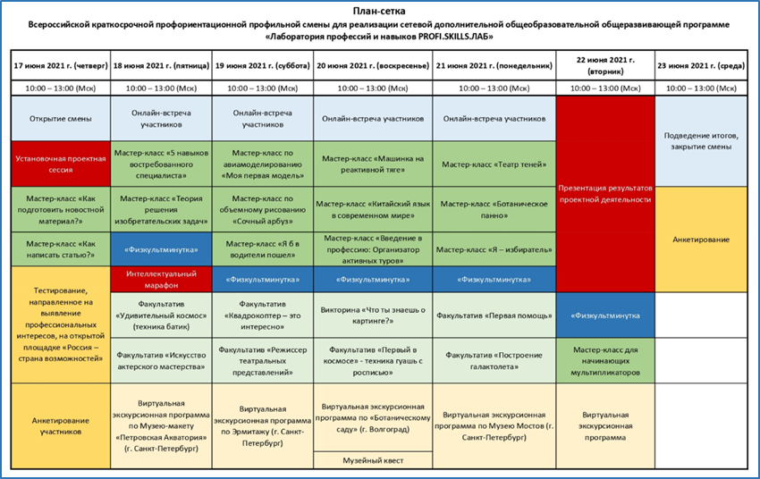
Рис. 2. План-сетка программы «Лаборатория профессий и навыков. PROFI.SKILLS.LAB»

На протяжении семи дней команды школьников, сформированные на базах УДОД –сетевых партнеров, собирались очно в своих ОУ с наставниками команд, и в 10.00 по московскому времени выходили в онлайн и подключались к утренним установочным сессиям, где ведущий смены от СПбГЦДТТ озвучивал анонсы мастер-классов и мероприятий, запланированных на данный день и результаты предыдущего дня. После установочной сессии ребята приступали к мастер-классам и факультативам, участвовали в играх и викторинах, работали над проектами. Занятия проходили до 13.00 с перерывами на физические и творческие активности: обязательная физкультурная пауза, тестирование и запуски изготовленных моделей, квесты, подготовка новостного поста для Медиацентра смены и обязательный обмен мнениями о пройденном дне, для сплочения коллектива.
В конце смены ребята в онлайн-формате представляли свой итоговый проект, как результат совместной работы, компетентному жюри и другим участникам смены, таким образом все учащиеся познакомились с актуальными востребованными в разных регионах профессиями.
В последний день смены состоялось торжественное закрытие смены и были подведены итоги конкурсов в формате видеоконференции.

Содержание образовательной практики
Концептуальная основа образовательной практики «Лаборатория профессий и навыков. PROFI.SKILLS.LAB» - это работа площадок в формате профпроб, на которых учащиеся на ознакомительном уровне получают представления о различных сферах профессий (человек-техника, человек-человек, человек-знаковая система, человек-художественный образ, человек-природа). Учебный материал для работы площадок подбирался исходя из приоритетных направлений по обновлению содержания и технологий ДОД в рамках федерального проекта «Успех каждого ребенка» нацпроекта «Образование».
Площадки включены в два содержательных модуля: специализированный и модуль по выбору. В первый модуль входят следующие площадки: «ТРИЗ», «Пять навыков востребованного специалиста», «Театр теней», «Машинка на реактивной тяге», «Я – избиратель», «Я б в водители пошел», «Как создать статью в ВК», «Ботаническое панно», «Объёмное 3D-рисование «Долька арбуза»», «Авиамоделирование», «Китайский язык в современном мире», «Как подготовить новостной материал», «Начинающий мультипликатор», «Введение в профессию: организатор активных туров», «Спорт – здоровье духа!». Данные площадки подготавливают ребят к участию в мероприятиях итогового модуля и являются обязательными для посещения.
Модуль по выбору ребята посещают по желанию. Участники смены, наиболее мотивированные либо просто интересующиеся представленными направлениями, знакомятся и перенимают опыт представителей различных профессиональных сообществ, а также осваивают новые виды образовательной деятельности. Встречи и занятия проходят в различных форматах: виртуальные квизы, видео-открытки, интерактивы, видеоконференции, встречи. Темы факультативных модулей: «Виртуальная экскурсия по музею – макету «Петровская Акватория», «Виртуальная экскурсия «Ботанический сад»», «Удивительный космос», «Первый в космосе», «Оказание первой помощи», «Квадрокоптер – это интересно», «Построение галактолета», «Режиссер театрализованных представлений», «Искусство актерского мастерства».
Формы проведения занятий на площадках представлены комплексом различных мероприятий-активностей (мастер-классов, интерактивных лекций, виртуальных экскурсий, творческих проектов и т.д.). Площадки профориентационной смены, представляют собой концентрированные занятия в одном из профессиональных направлений либо интерактивные творческие занятия в формате онлайн мастер-классов.
Мастер-классы и факультативы были представлены в формате видеоролика, доступ к которому возможен на сайте смены «Лаборатория профессий и навыков. PROFI.SKILLS.LAB». Структура мастер-классов была унифицирована для всех направленностей: теоретический материал в интересной для детей форме совмещался с практической деятельностью, таким образом новый образовательный материал тут же отрабатывался в творческих заданиях, создании моделей, панно, графических и изобразительных работах, вербальных и невербальных упражнениях. Каждый мастер-класс завершался выступлением эксперта, специалиста в той профессиональной сфере, которой было посвящено занятие. Смотреть описания занятий.
В качестве экспертов на смене «Лаборатория профессий и навыков. PROFI.SKILLS.LAB» выступали следующие специалисты: Локтина Е.Ю., к.п.н., доцент кафедры педагогики Благовещенского государственного педагогического университета; Аксенова Ю., корреспондент региональной газеты «Калужские губернские ведомости»; Страхова Л.А., инспектор ОГИБДД МО МВД России «Райчихинское»; Вандышева И.А., педагог языковой школы «Progress» города Благовещенск, Амурской области; Мишаченко К.Г., преподаватель ЦРСКД «АмурТехноЦентр» Дом научной коллаборации имени академика РАН М.Т.Луценко; Калашников А., менеджер торгового сектора сети «Декатлон», тренер по продукту «Походы», основатель туристического клуба «Класс Дискавери»; Лобода Ю.Г., председатель территориальной избирательной комиссии Серышевского района Амурской области; Булгакова В., главный режиссер «Санкт-Петербургского театра исторических миниатюр и современных пародий» при Российском творческом Союзе работников культуры и другие.
Отдельно представлена площадка объединения Медиацентр, который на протяжении всей смены занимался информационным освещением мероприятий в социальной сети «Вконтакте» и на сайте «Лаборатория профессий и навыков. PROFI.SKILLS.LAB». Материал для постов представляли ребята из разных команд-участников, таким образом формировалась новостная лента каждого дня смены. Для того, чтобы школьники создавали профессиональный контент в первые дни смены были проведены мастер-классы, обучающие созданию постов и работе в социальных сетях.
Итоговый модуль включает в себя проектную деятельность по созданию визитки своего региона в рамках мультикультурного проекта «Калейдоскоп профессий», презентация которого проводится в формате видеоконференции.
Проектная деятельность на профильной смене – результат как командной, так и индивидуальной проектной работы, итог всех полученных на смене знаний и умений, показатель уровня креативности, критичности, навыков работы в команде и коммуникабельности участников смены. Именно на подготовку и реализацию творческого проекта «Калейдоскоп профессий» были направлены все этапы смены «Лаборатория профессий и навыков. PROFI.SKILLS.LAB». Ребята должны были создать визитку, представляющую ведущие профессиональные сферы родного региона, подготовить выступление и презентацию визитки.
В содержание итогового модуля заложено обучение основам проектной деятельности и технологиям решения кейсов, формирование компетенций 4К: командное взаимодействие, совершенствование навыков общения и коммуникации, креативность, критическое мышление.
Для успешной работы над проектным заданием методистами и педагогами была создана необходимая документация: положение конкурса «Калейдоскоп профессий», критерии и протоколы оценки проектной деятельности, шаблон презентации. Для участников смены была проведена установочная проектная сессия, где они познакомились с проектным заданием, критериями оценки и формой представления готового продукта. Документация по проектам: Бланки протоколов для индивидуальных участников и команд, Материалы установочной сессии, Положение Калейдоскоп профессий и Шаблон презентации
Образовательное содержание смены практикоориентированное, занятия обязательно содержат задания, направленные на практическую деятельность, поскольку смена является площадкой, где школьники реализуют свои навыки и умения в актуальных технических и творческих проектах. Педагоги предложили различные виды заданий от изобретательских задач, тренингов, упражнений на развитие воображения до квестов и создания технических моделей. Познакомиться с конкретными примерами заданий для мастер-классов

Решению воспитательных задач образовательной практики способствует культурная программа смены: виртуальные экскурсии, использование культурно-социального пространства городов-участников смены «Лаборатория профессий и навыков. PROFI.SKILLS.LAB» (Санкт-Петербург, Волгоград, Орел, Калуга) и мероприятия, проводимые организаторами смены. Более подробно можно ознакомиться с данными материалами в файле Виртуальные экскурсии, Сценарии мероприятий.
Методические и дидактические материалы образовательной практики были разработаны с учетом специфики смены и также обеспечивают эффективную реализацию ДООП «Лаборатория профессий и навыков. PROFI.SKILLS.LAB».
Мероприятия смены проводились в очно-дистанционном формате, поэтому все материалы для проведения занятий представлены на сайте смены «Лаборатория профессий и навыков. PROFI.SKILLS.LAB». Сайт является методической средой смены, что очень удобно для реализации эффективного интенсива для ребят, так как все методические и дидактические материалы сосредоточены в одном месте и доступны для всех участников в любой момент времени. Ссылка на сайт смены: http://profi-skill-lab.ru/
Процесс достижения поставленных целей и задач практики осуществляется в сотрудничестве учащихся, педагогов и представителей профессионального круга. При этом реализуются различные педагогические технологии для осуществления целостного педагогического процесса.
В рамках смены был представлен опыт реализации современных игровых технологий на факультативах «Кукольный театр» и «Режиссер театрализованных представлений». В игровой интерактивной форме ребята учились актерскому мастерству: упражнения на развитие дикции, невербальное общение, взаимодействие с окружающими предметами. Другим примером игровых технологий стали музейные квесты, завершающие виртуальные экскурсии по Эрмитажу, и викторины с использованием слайд-шоу. Материалы представлены в файлах Мастер-классы и факультативы с игровыми технологиями, Викторина по картингу, Музейный квест, Факультатив по картингу
Дидактические средства к программе представлены следующими блоками:
Учебно-наглядные пособия для передачи зрительной информации: натуральные объекты (например, Волгоградский Ботанический сад, представленный в формате виртуальной экскурсии), модели (квадрокоптеры и галакталеты, театр теней), макеты, схемы, которые педагоги представляли в своих мастер-классах, экскурсиях и интерактивах.
Раздаточный материал для индивидуального использования учащимися в процессе обучения (например, гербарии, комплект деталей для выполнения моделей, чертежи, шаблоны презентаций). Примеры дидактических пособий: Чертежи для авиамоделирования: Макет №1, Макет №2, Макет №2_часть2 (пример дидактического материала для мастер-класса «Авиамоделирование»), Презентации Факультатив по картингу, Шаблон презентации для проектной работы
Наиболее востребованными для формата дистанционной профильной смены стали технические средства обучения (ТСО):
1. Необходимое для проведения всех мероприятий смены оборудование: проекторы, интерактивные доски, а также используемые с ними мультимедийные электронные средства (например, слайд-презентации).
2. Аудиальные средства, которые стали основной обучающей базой образовательного процесса, - это видеоролики мастер-классов, экскурсий, интерактивных занятий и т.п. Примеры представлены на сайте смены «Лаборатория профессий и навыков. PROFI.SKILLS.LAB» http://profi-skill-lab.ru/
3. Универсальные дидактические средства - компьютер и сетевые информационные системы (локальные компьютерные сети учреждений-участников и глобальная сеть Интернет), программное обеспечение (Сервисы Google, Microsoft Office, Zoom).
Использование в учебном процессе современных технических средств обучения позволило провести дистанционную смену, сняв территориальные ограничения для участников из разных регионов Российской Федерации и на качественно новом уровне организовать обучение.
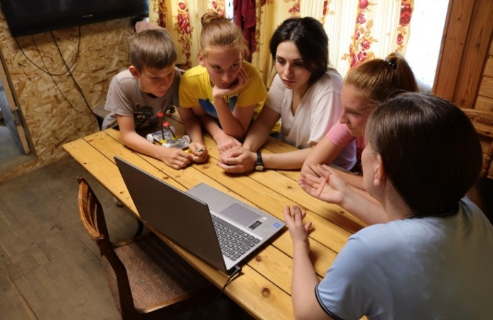
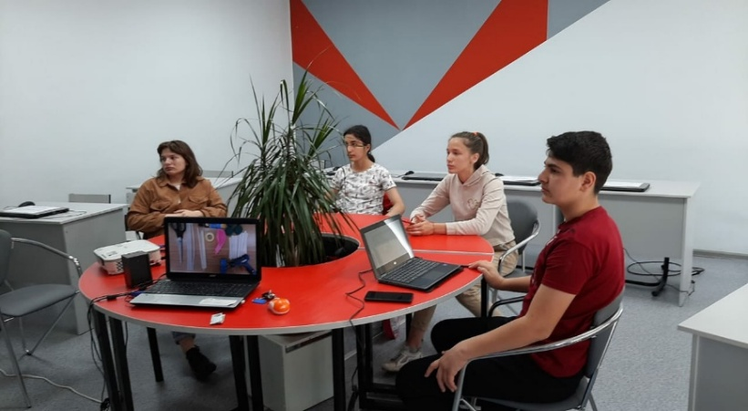
Методические и дидактические материалы, разработанные для профильной смены «Лаборатория профессий и навыков. PROFI.SKILLS.LAB», дают возможность ребятам работать как в команде, так и индивидуально, придерживаясь собственного образовательного маршрута. Причем команды-участницы представляли не только учреждения дополнительного образования детей, но и отдельные семьи, которые активно работали на всех этапах смены.
Рис. 3. Команда семьи Чабукиани и команда города Сковородино на мастер-классах смены.

Комплексное применение методических и дидактических материалов позволило создать творческую атмосферу для освоения образовательных, развивающих и воспитательных задач практики и условия для саморазвития личности учащихся, формирования у них необходимых профессиональных качеств. Интенсивное, но плановое погружение в мир профессий, позволяет за короткий срок провести эффективную первичную профориентацию для ребят.
Важным элементом реализации смены являются различные формы контроля, которые позволяют фиксировать результаты освоения образовательной программы. В рамках проведения смены «Лаборатория профессий и навыков. PROFI.SKILLS.LAB» для мониторинга полученных знаний и умений были использованы:
- тесты, направленные на выявление профессиональных интересов учащихся, на открытой площадке «Россия – страна возможностей»;
- тесты на логику и интеллектуальное развитие для замера возможностей участников смены к исследовательской и проектной деятельности;
- творческие задания по материалам площадок в качестве текущего контроля.
Программа смены представляет возможность ребятам попробовать свои силы в разных профессиональных сферах. На открытой площадке «Россия – страна возможностей» участники смены прошли тесты, направленные на выявление профессиональных интересов учащихся.
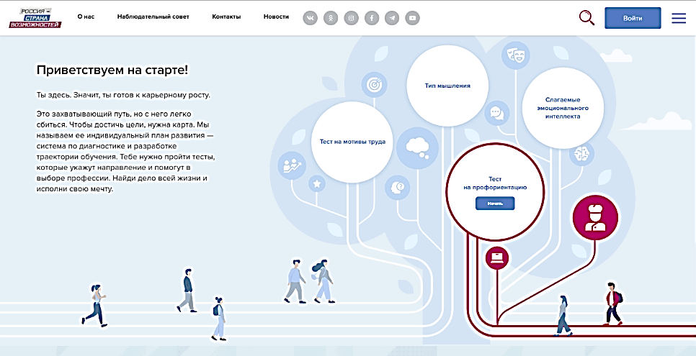
В процессе прохождения тестирования ребятам предлагалось несколько блоков вопросов, отражающих все профессиональные сферы - человек-техника, человек-человек, человек-знаковая система, человек-художественный образ, человек-природа. Затем программа предлагала несколько профессий, наиболее подходящих под интересы детей, с которыми можно было познакомиться ближе, пройдя по ссылке.
Рис. 4. Тестирование на площадке «Россия – страна возможностей»

Результаты тестирования позволили ребятам определить сферу своих профессиональных интересов и более осознанно участвовать в работе мастер-классов и факультативов, предлагаемых на смене.
Пройти тест и ознакомиться с вариантами тестовых заданий можно по ссылке https://rsv.ru/professions/
Важными качественными показателями уровня освоения образовательной практики «Лаборатория профессий и навыков PROFI.SKILLS.ЛАБ» являются результаты тестов на логику и интеллектуальное развитие для замера возможностей участников смены к исследовательской и проектной деятельности.
Тестирование в онлайн-формате ребята проходили в рамках конкурса «Интеллектуальный марафон». За 30 минут участники смены должны были ответить на 15 вопросов разной степени сложности.
Рис. 5. Онлайн-тестирование
Задачи, представленные в «Интеллектуальном марафоне», проверяли умение мыслить логически, аналитические и интеллектуальные способности ребят, пространственное воображение и критическое мышление. А также умение сконцентрироваться на поставленной задаче и работать в быстром темпе.
Данный конкурс позволил выявить интеллектуалов смены, которые по итогам работы были отмечены дипломами победителей. Материалы тестирования представлены по ссылке Задания для интеллект-марафона.
На протяжении всего времени смены участники активно работали на мастер-классах, где выполняли самые разные творческие задания: от создания технических моделей и решения изобретательских задач до 3D-графики и декоративных панно. Результаты оценивания данных работ вносились в рейтинг участников смены.
Например, тестовое задание, которое необходимо было выполнить в ходе мастер-класса «Пять навыков востребованного специалиста» было направлено на развитие у ребят коммуникативных навыков и лидерских качеств. Развивая коммуникативные навыки, ребята научились принимать разные точки зрения и аргументировать свои, что будет способствовать, в дальнейшем, их профессиональному самоопределению.
В ходе мастер-класса «ТРИЗ – развитие творческого воображения», участники смены учились решать изобретательские задачи, что позволит им владеть методами развития системного мышления, выстраивать технические системы и добиваться идеального конечного результата. В качестве дополнительного задания ребята должны были представить решение изобретательской задачи, прописать противоречия, ИКР и само техническое решение.
Рис. 6. Мастер-класс «Объёмное 3D-рисование «Долька арбуза»

Мастер-класс «Объёмное 3D-рисование «Долька арбуза» для участников смены стал открытием. Графический дизайн с помощью карандашей помог воплотить самые смелые фантазии и совместил в себе творческое и техническое начала: искусство и моделирование. Ребята освоили технику объемного графического рисования.
Благодаря работе на мастер-классах участники смены смогли попробовать свои силы в различных профессиональных сферах, познакомиться с программами всех направленностей дополнительного образования детей и создать самые разные модели, поделки, панно и т.п. Материалы по данным мастер-классам представлены по ссылке Примеры мастер-классов.
В рамках смены была реализована культурная программа при поддержке музейного и социокультурного пространства Санкт-Петербурга. В качестве оценки знаний, полученных после посещения виртуального музея, использовалась форма музейных квестов.
Музейные квесты – это важный этап в работе смены. Участники смены должны были пройти квест по залам Государственного музей Эрмитаж после просмотра специально подготовленных видео. Помимо расширения кругозора и знакомства с достопримечательностями, что очень ценно для ребят из разных регионов РФ, квесты подготавливали ребят к работе в проектных командах.
Также на виртуальных экскурсиях ребята познакомились с различными профессиями, связанными с работой музейного пространства и созданием моделей для экспозиций. Например, во время виртуальной экскурсии «История создания музея – макета «Петровская Акватория» ребята встретились с генеральным директором музея-макета «Петровская Акватория» Струк Алексеем Николаевичем и директором по развитию музея Масленниковой Ольгой Александровной, которые рассказали им об истории создания первого частного исторического музея – макета в России.
Функцию итогового контроля в оценочных материалах смены выполняет проектное задание «Калейдоскоп профессий». Участники смены индивидуально или в группах работали над созданием визитки своего региона/города/населенного пункта, где должны были представить культурную, социальную или экономическую специализацию своего места проживания, выявить наиболее востребованные профессии и определить пути получения образования по этим специальностям.
Команды-участники смены, а также индивидуальные участники профильной смены в онлайн-формате представили свои проекты экспертному жюри, ответили на вопросы специалистов из разных профессиональных сфер. Таким образом, программа смены позволила участникам получить эффективный опыт коллективного или индивидуального представления результата проектной деятельности, создания готового проектного продукта. Примеры проектных работ участников смены: МБОУ СОШ 1 г.Сковородино Калейдоскоп профессий, Презентация медиацентра Калужата СМИ Калуга, Презентация проекта ГБНОУ СПБГЦДТТ КАЛЛЕЙДОСКОП, Профессии. Город Орёл
Совокупность всех форм контроля позволила оценить большой контингент участников смены, причем разнопланового, начиная от возраста, интересов, мотивации и заканчивая уровнем развития.
Широкий спектр форм и методов контроля, которые были использованы в процессе реализации практики «Лаборатория профессий и навыков PROFI.SKILLS.ЛАБ» дает возможность оценить:
• теоретическую базу, изучаемую по образовательной программе смены;
• уровень умений и навыков, полученных на мастер-классах и факультативах;
• развитие кругозора - уверенная ориентация в различных предметных областях от математики и физики до технологии, географии и иностранного языка;
• формирование гражданского самосознания, активной гражданской позиции и чувства гордости за свою малую Родину посредством участия в проектном задании «Калейдоскоп профессией» и в виртуальных экскурсиях;
• уровень развития коммуникабельности, необходимой для участия во всех мероприятиях смены;
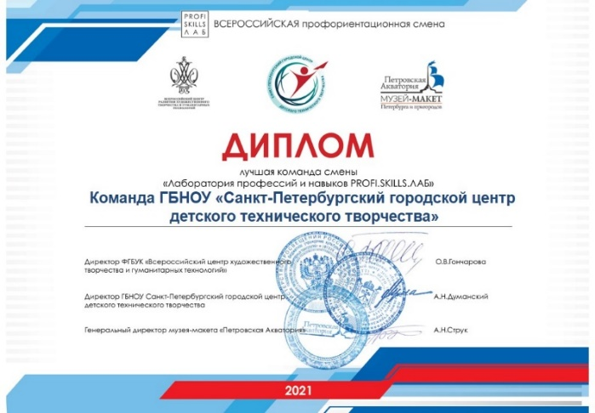
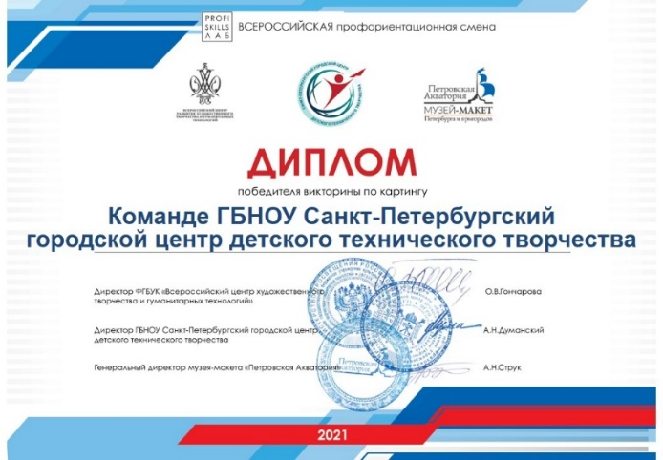
• личностный рост каждого участника смены.
Рис.7. Образцы наградной продукции

Разработанный инструментарий контроля результатов обучения показал свою эффективность в оценке достижения планируемых результатов освоения программы.

Результаты реализации образовательной практики
- Активизация и коллаборация профессиональных связей между организациями ДОД, которые стали участниками смены (15 команд-участниц на базе ДОД и СОШ, 157 индивидуальных участников из 8 регионов Российской Федерации) в рамках подписанных договоров о сотрудничестве и сетевой реализации образовательной программы, а также договоров подряда со специалистами для организации и проведения 10 активностей (мастер-классов). Обмен опытом и установление профессиональных связей происходило в процессе подготовки и реализации смены «Лаборатория профессий и навыков PROFI.SKILLS.ЛАБ» в формате вебинаров, которые проводились для педагогов и методистов, участвующих в организации и проведении профильной смены, на базе Санкт-Петербургского городского центра детского технического творчества в июне-июле 2021 года.
- Привлечение к сотрудничеству социальных партнеров для обновления содержания программы в очно-дистанционном формате, что обеспечило доступность программ ДО для обучающихся из отдаленных уголков РФ. В смене приняли участие около 20 социальных партнеров (в том числе Музей-макет «Петровская Акватория», г. Санкт-Петербург, Музей железных дорог России (ОАО РЖД), Калужский филиал МГТУ им. Н.Э. Баумана, Орловский государственный институт культуры, Кемеровский государственный институт культуры, СПбГЭУ и другие). Представители данных учреждений стали приглашенными специалистами на смене «Лаборатория профессий и навыков. PROFI.SKILLS.LAB»: проводили мастер-классы, осуществляли экспертную оценку актуальных и востребованных профессий, входили в состав конкурсного жюри. Примерами договоров: Договор №ВС-2, Договор №ВС-7, Договор №ВС-11
- Установление кросскультурных связей между участниками образовательного процесса посредством взаимодействия на различных мероприятиях смены: каждодневные утренние эфиры и общение в группе «Вконтакте в формате постов и видео зарисовок; презентация проектных работ «Калейдоскоп профессий в формате видеоконференции, где ребята не только познакомились с особенностями других регионов, но и могли задавать вопросы по представленным проектам детям из разных уголков России; взаимодействие внутри команд-участников.
- Разработка и апробация инструментов педагогической диагностики для формирования первичного профориентационного самоопределения у участников смены: профориентационные тесты на площадке «Россия – страна возможностей», тесты на логику, творческие задания по материалам площадок, рейтинговая система. Данный инструментарий, позволил выявить заинтересованных и активных ребят, проявляющих лидерские качества, одаренных детей, мотивированных на социально-профессиональное самоопределение. Данные, подтверждающие результативность освоения программы, представлены в файле Итоговый рейтинг.
- Расширение вариативности содержания ДО в рамках образовательной программы за счет возможностей модульного построения содержания, в соответствии с приоритетными направлениями для выстраивания новых маршрутов профессионального самоопределения обучающихся. Модульная структура программы и занятий, которые проводились в формате мастер-классов, позволили использовать любое образовательное содержание для наполнения отдельных занятий. На смене работали площадки по всем направленностям дополнительного образования: из 27 мастер-классов, заявленных в программе, 8 (31%) было по социально-гуманитарной направленности, 7 (26%) – по художественной, 6 (22%) – по технической, по 2 – естественно-научной, физкультурно-спортивной и туристко-краеведческой. Приоритетные направления по обновлению содержания и технологий ДОД были задействованы широким спектром: умный город, социальная антропология, финансовая грамотность, индустрия гостеприимства, театриум, экологичная ресурсосберегающая энергетика, школа парламентаризма, медиакоммуникации, цифровая кино-теле-индустрия, социальные технологии, медийная грамотность, ботаника, охрана растений, экологический мониторинг, дизайн и др. Подробнее с перечнем мастер-классов и векторов можно ознакомиться в файле Приоритетные вектора.
- Выстраивание новых маршрутов профессионального самоопределения учащихся с учетом пожеланий самих детей, в первую очередь за счет создания дистанционных площадок, через которые происходит интеграция мультикультурного потенциала участников Менторского КРУГа. Это стало возможным за счет выстраивания системы оперативной обратной связи в процессе проведения смены. Взаимосвязь выстраивалась с помощью анкетирования, где ребята прописали свои ожидания от смены (входное анкетирование) и впечатления о пройденных мероприятиях (итоговое анкетирование), представили пожелания организаторам смены по количеству и тематике площадок, формату их реализации. Материалы по анкетированию Анализ вводной анкеты, Оценка удовлетворенности качеством. Другим инструментом быстрого реагирования стали сайт и группа в «Вконтакте», где проводились опросы, публиковались посты и отзывы участников смены.
- Расширение охвата обучающихся в каникулярный период средствами дополнительного образования и путем решения задач государственной системы «Навигатор» по учету контингента в удаленных регионах РФ, таких, как поселки и сельские поселения в Амурском крае.

Материалы, подтверждающие образовательные результаты обучающихся
Для осуществления диагностики уровня участников смены, их включенности в образовательный процесс смены и обратной связи было проведено входное и итоговое анкетирование. Итоговое анкетирование позволило определить насколько ожидания ребят совпали с реальными занятиями и мероприятиями смены, получить обратный отклик и пожелания о проведении и организации смены.
По материалам мастер-классов смены ребята выбрали заинтересовавшие их профессии. На первой позиции профессия инженера (22%), на втором месте – мультипликатор (21%) и на третьем – журналист (12%).
Сложившийся список профессий хотя и перекликается с занятиями и интересами ребят, которые они обозначили во вводной анкете, но не был отмечен ими в начале смены. Выбранные профессии стали интересны для детей после знакомства с мастер-классами и пусть короткого, но погружения в данную специальность.
Диаграмма 1. Выбор наиболее интересной профессии по итогам смены

Перечень профессий охватывает практически все темы, которые были представлены на мастер-классах. Таким образом, каждый участник смены нашел для себя интересное направление в профессиональном самоопределении.
В образовательной сфере участники смены отметили знакомство с различными видами деятельности, которые они освоили за неделю каникулярных занятий – от проектной деятельности до освоения азов китайского языка.
Самыми значимыми ребята сочли инженерные навыки (17%), полученные в результате знакомства с техническими мастер-классами «ТРИЗом», «Авиамоделированием», «Машинкой на реактивной тяге» и другими.
На втором месте умение создавать 3D-рисунки (14%), которое дети освоили в процессе мастер-класса «Сочный арбуз (объёмное 3D-рисование)». Еще на вводном анкетировании ребята указывали, что рисование – это их любимое занятие, поэтому и данный мастер-класс вызвал интерес и желание научиться новой изобразительной технике.
На третье место участники смены поставили умение работать в команде (11%), которое формировалось в ходе работы над проектным заданием на протяжении всей смены, и является важной компетенцией для современного специалиста в любой сфере деятельности.
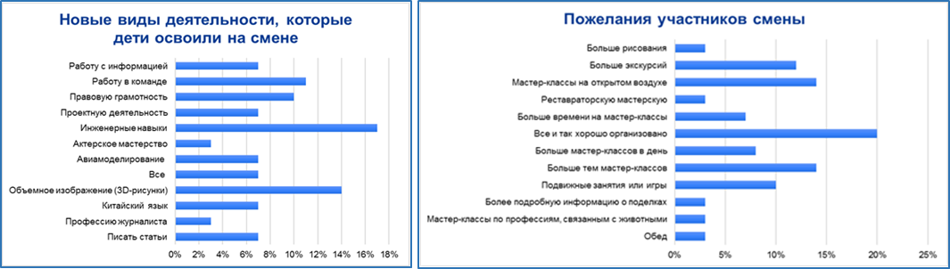
10% ребят также отметили знания по правовой грамотности, которые они освоили на мастер-классе «Я – избиратель». Основы правовой грамотности полезны и необходимы подростку, живущему в правовом государстве.
Диаграмма 2-3. Новые виды деятельности, которые ребята отметили в анкетах,
и пожелания участников смены организаторам.

Таким образом, ребята за каникулярную неделю освоили широкий спектр новых умений и навыков в самых разных профессиональных сферах. Работая над проектами, ребята вышли на новый уровень компетенций по работе с информацией, аналитикой, прокачали свою коммуникабельность и критическое мышление.
Программа смены оправдала ожидания детей, что подтверждается результатами анкетирования, являющегося важным элементом диагностики на смене. Подробная аналитическая справка по итоговому анкетированию: Анализ вводной анкеты, Оценка удовлетворенности качеством.
В процессе реализации образовательной практики профориентационной профильной смены «Лаборатория профессий и навыков PROFI.SKILLS.ЛАБ» была разработана и апробирована рейтинговая система, позволяющая замерить уровень освоения ключевых компетенций Soft skills.
На протяжении смены (7 календарных дней) проводились ключевые мероприятия, которые позволили замерить данные показатели:
- «Интеллектуальный марафон» - интеллектуальный тур, в ходе которого участники решали логические задачи.
- «Музейный квест» - участие в этом мероприятии показывает творческий потенциал, широту кругозора, коммуникативность и организаторские навыки ребят.
- Мастер-классы и факультативы - творческие площадки, на которых ребята решали изобретательские задачи, выполняли творческие и технические задания, отвечали на вопросы викторин. Работа на мастер-классах показала интеллектуальный уровень, умение работать в команде, творческий потенциал и лидерские качества ребят.
- Проектная работа «Калейдоскоп профессий» - создание визитки, представляющей ведущие профессиональные сферы родного региона (города, поселка), подготовка выступления и презентация визитки.
Участие в перечисленных выше мероприятиях оценивалось определенным количеством баллов. Созданная система начисления баллов складывалась из баллов за все ключевые мероприятия смены и бонусных баллов, которые можно было заработать на мастер-классах, в медиа-центре, в творческих мероприятиях смены.
П/№ | № | Название команды и ФИО участников | Интеллектуальный марафон | Музейный квест | Решение задачи ТРИЗ | Защита проекта | Задания "Пять навыков специалиста" | Викторина по картингу | Физкультминутка | Медиацентр | Итог
 |  |  | 30 б | 20 б | 10 б | 60 б | 10 б | 10 б | 10 б | 10 б
Команды -участники смены
1 | 1 | Команда №1
 | 1 |  | 28 | 16 | 10 | 58 | 10 | 7 |  | 10 | 139
 | 2 |  | 30 | 16 | 10 | 58 | 10 | 7 |  | 10 | 141
 | 3 |  | 30 | 16 | 10 | 58 | 10 | 7 |  | 10 | 141
 | 4 |  |  | 16 | 10 | 58 | 10 | 7 |  | 10 | 111
 | 5 |  | 28 | 16 | 10 | 58 | 10 | 7 |  | 10 | 139
 |  |  | 23 | 16 | 10 | 58 | 10 | 7 |  | 10 | 134
Таблица 1. Рейтинг команд – участников смены

Гибкая система рейтинга дала возможность ввести все показатели, необходимые для оценивания по всем критериям от интеллектуального уровня до уровней компетенций, полученных на смене. Материалы рейтинга представлены в файле Итоговый рейтинг личных участников.
Успешность освоения образовательной программы отражена в итоговом протоколе. Среди всех участников смены были выявлены сильные мотивированные на профессиональное самоопределение ребята, каждый из которых был отмечен за успехи в разных конкурсах как индивидуально, так и в составе команд. Большое количество победителей и лауреатов конкурсов, также подтверждает эффективность реализации программы. С итогами смены можно ознакомиться в файле Итоговый протокол.

Общественно-профессиональное признание
Проект профильной смены был представлен 9 июня 2021 года на вебинаре «Каникулярные профориентационные программы дополнительного образования детей», проводимом ФГБУК «ВЦХТ» в рамках цикла вебинаров «Методическая среда» (подробнее с материалами можно познакомиться на сайте «ВЦХТ» http://vcht.center/center/news/proforientatsiya-na-kanikulah/).
ФГБУК «ВЦХТ» выступил заказчиком данной разработки и социальным партнером реализуемого уникального онлайн-проекта, что стало первым шагом в общественно-профессиональном признании данного проекта. Средствами новой формы наставнической, экспертно-консультативной деятельности, а именно Менторского КРУГа, программа смены «Лаборатория профессий и навыков. PROFI.SKILLS.ЛАБ» стала новым образовательным уже Федеральным проектом «Проект дистанционной профориентационной смены, с усовершенствованным содержанием программы в соответствии с приоритетными направлениями социально-гуманитарной направленности» и межсетевой Всероссийской межведомственной профильной онлайн смены «Лаборатория профессий и навыков. PROFI.SKILLS.LAB».
В ноябре 2021 года – марте 2022 года образовательная практика профильной смены «Лаборатория профессий и навыков. PROFI.SKILLS.LAB» была представлена на Региональном конкурсе программно-методических материалов дополнительного образования детей, где стала победителем в номинации «Эффективный интенсив».
Образовательная программа профильной смены «Лаборатория профессий и навыков. PROFI.SKILLS.LAB» отмечена рецензией от Санкт-Петербургской академии постдипломного педагогического образования. Программа признана отвечающей «современным тенденциям развития дополнительного образования детей», имеющей «высокий научно-методический уровень» и «может быть рекомендована к распространению в системе дополнительного образования».
От социального партнера СПбГЦДТТ Музея-макета «Петровская Акватория» г.Санкт-Петербурга представлен профессиональный отзыв на программу профильной смены «Лаборатория профессий и навыков. PROFI.SKILLS.LAB». В отзыве дается положительная характеристика основным положениям программы, подчеркивается «эффективность разработанной методики, тесно связывающей получаемые знания с непосредственной практикой и реальными жизненными проблемами современных подростков».
В профессиональном отзыве участника профильной смены МБУ ДО «Дом детского творчества №3 города Орла» отмечен «большой потенциал развития познавательной активности и интеллектуальных способностей учащихся», «эффективность программы, ее прикладной практикоориентированный характер».
Опыт проведения сетевой онлайн-смены нашел признание и среди коллег из различных регионов Российской Федерации, которые принимали участие в реализации программы «Лаборатория профессий и навыков. PROFI.SKILLS.LAB». По завершению смены педагоги оставили свои отзывы на сайте «Лаборатория профессий и навыков. PROFI.SKILLS.LAB» и в официальной группе смены в социальной сети «ВКонтакте». В отзывах участники выражали благодарность за «бесценный опыт» работы и позитивное сетевое сотрудничество.
Важным фактором в реализации образовательной практики «Лаборатория профессий и навыков. PROFI.SKILLS.LAB» является мнение родителей, как равноценных участников образовательного процесса и социальных заказчиков профориентационных каникулярных смен. Включение родителей в мероприятия смены, обратная связь от них позволяют сделать выводы об уровне эффективности мероприятий смены. Подробнее: Рецензия АППО, Рецензия АОИРО.
На протяжении всей смены осуществлялось информационное сопровождение мероприятий в официальной группе в социальной сети «Вконтакте», на сайте «Лаборатория профессий и навыков. PROFI.SKILLS.LAB». На данных площадках учащиеся, педагоги и родители из различных регионов России размещали свои отзывы и фоторепортажи на мероприятия, проводимые в рамках профильной смены. Таким образом, осуществлялось взаимодействие с родителями участников смены, организационный центр смены учитывал пожелания родителей, представленные на сайте или в социальной сети.
Статистические данные опросов и показатели статистики просмотров новостного контента на сайте смены также отражают интерес родительского сообщества к мероприятиям смены: количество посетителей сайта на всем протяжении смены было стабильно высоким «Лаборатория профессий и навыков. PROFI.SKILLS.LAB». Статистические данные, таким образом, подтверждают востребованность у родителей данного типа программ, проводимых в дистанционном формате в каникулярное время. Статистика просмотров: Статистика 1, Статистика 2, Статистика 3, Статистика 4, Статистика 5

Перспективы развития образовательной практики и ее транслируемость
Образовательная практика «Лаборатория профессий и навыков. PROFI.SKILLS.LAB» - это готовый к использованию методический продукт. Модульный тип построения программы позволяет наполнить ее оригинальным содержанием по образу и подобию прототипа. Методические, дидактические и оценочные материалы возможно использовать как в контексте реализуемой профильной смены, так и в формате отдельных занятий по выбору педагогов различных образовательных направленностей.
На Международной научно-практической конференции «Ценностно-смысловые основания воспитания свободного человека», которая проводилась 9 – 10 сентября 2021 года на базе ФГБОУ ВО «Ярославский государственный педагогический университет им. К.Д. Ушинского», разработчики смены поделились своим опытом с коллегами из различных российских и зарубежных образовательных учреждений. О.А.Масленникова, директор по развитию музея-макета «Петровская Акватория», и А.А.Котова, заместитель директора Санкт-Петербургского городского центра детского технического творчества, представили выступление на тему «Сетевая организация профориентационной летней школы для обучающихся как форма погружения в ценностно-смысловое пространство первичного профессионального самоопределения». В ходе онлайн-выступления был представлен образовательный и воспитательный потенциал профильной смены «Лаборатория профессий и навыков. PROFI.SKILLS.LAB», а также особенности организации подобных масштабных мероприятий.
Дистанционный формат мероприятий смены позволяет активно диссеминировать данный педагогический опыт. Так в процессе проведения смены информация о ней была размещена в официальных источниках информации различных регионов РФ от Москвы и Санкт-Петербурга до Амурской области.
Широкое информационное оповещение о проведении Всероссийской онлайн-смены привлекло большое количество ребят к участию в мероприятиях «Лаборатория профессий и навыков. PROFI.SKILLS.LAB», вызвало интерес у педагогической общественности.
Педагоги, методисты и другие работники образовательных учреждений из разных регионов РФ в ходе итогового вебинара онлайн-смены «Лаборатория профессий и навыков. PROFI.SKILLS.LAB», который проводился на базе СПбГЦДТТ, высказали желание продолжить сотрудничество и провести подобные смены в своих регионах, опираясь на полученный опыт, что доказывает масштабируемость данного комплекта программно-методического материала.
Проведение онлайн-смены сопровождалось информационной поддержкой в сети Интернет. Для смены был разработан сайт, где в свободном доступе расположены все методические материалы. Ссылка на сайт http://profi-skill-lab.ru/
В официальной группе в социальной сети «ВКонтакте» также представлены рабочие материалы практики: статистические данные, аналитические справки, ссылки на мероприятия, электронное портфолио участников смены. Ссылка на группу https://vk.com/profi_skills_lab
Таким образом, педагогический опыт, представленный в комплекте образовательной практики профильной смены «Лаборатория профессий и навыков. PROFI.SKILLS.LAB», в перспективе можно транслировать, корректируя его наполнение согласно содержанию программ дополнительного образования.

